

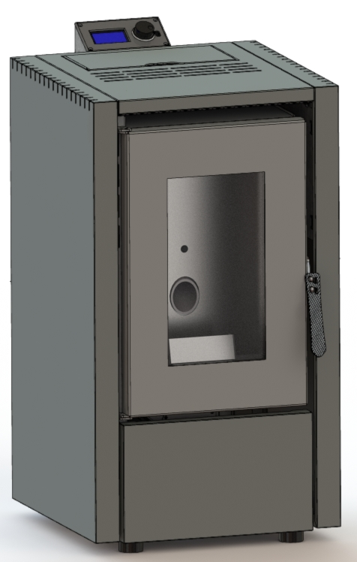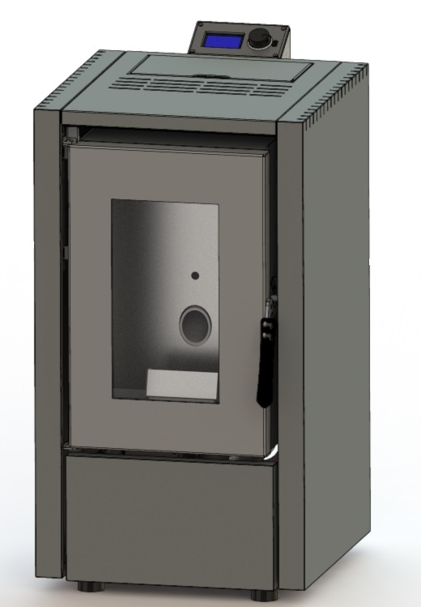

*MİNİ PEL 6-8KW*

|  |
| --- |
| DİKKAT !  BU KILAVUZU DİKKATLE OKUYUN , KILAVUZDA YER ALAN TALİMATLARA KESİNLİKLE UYUNUZ |

DEĞERLİ MÜŞTERİMİZ,

KOZLUSAN ürünlerini tercih ettiğiniz için teşekkür eder, ürünlerimizden memnun kalacağınızı umarız.

Bu kılavuz siz değerli müşterilerimizi bilgilendirmek amacıyla düzenlenmiştir. Kılavuz içerisindeki bilgiler kullanıcıların ürünü sağlıklı kullanabilmesi ve gerektiğinde uygun görülen müdahaleleri yapabilmeleri için hazırlanmıştır. Bu kılavuzu ürünün kullanım süresi boyunca muhafaza ediniz.

Ürünün ilk çalıştırılmasından itibaren kullanılacak süre zarfında kullanma kılavuzunda verilen talimatların dikkate alınarak ürünün kullanılması gerekmektedir.

Bu kılavuzun haricinde sormak ve öğrenmek istediğiniz hususlarla ilgili KOZLUSAN YETKİLİ SERVİSLERİNE veya FABRİKADAKİ yetkili kişilere başvurabilirsiniz.

Yetkili servis telefonuna 0 (236) 427 2313 nolu telefondan ulaşabilir ve yetkili servis listesine www.kozlusan.com adresinden erişebilirsiniz.

**1.GENEL UYARILAR**

|  |  |
| --- | --- |
| shock_hazard.wmf | DİKKAT ! YÜKSEK VOLTAJ!  Elektrik Şokları Ciddi Yaralanmalara, Yanıklara Ve Ölüme Neden Olabilir. Lütfen Herhangi Bir Bakım İşlemi Yapmadan Önce Cihazın Fişini Prizden Çekiniz. Yüksek Voltaj Ve Voltaj Dalgalanmasından Kaynaklanan Elektronik Kart,Motor Ve Fan Arızaları Garanti Kapsamı Dışındadır |
| hotsurfaces.wmf | DİKKAT ! SICAK YÜZEYLER !  Ürünün Bazı Bölümleri Çok Sıcak Olabilir. |
| caution.wmf | DİKKAT! HAREKETLİ PARÇALAR!  Yakıt Yükleme Helezonu Gibi Hareketli Parçalara Dikkat Edin. Bu Parçalar Ciddi Yaralanmalara Sebep Olabilir. |
| caution.wmf | Yakıt : %100 Odun Talaşından Yapılmış Max. 6 Mm Çapında  TSE EN ISO 17225-2 Standardına Sahip Pellet Kullanılmalıdır |
| caution.wmf | DİKKAT! Ürünün cam parçaları garanti kapsamı dışındadır. |
| caution.wmf | DİKKAT! Ürünün yıllık bakımlarda değiştirilmesi tavsiye edilen vermikülit, fitil ve izolasyon malzemeleri garanti kapsamı dışındadır. Yıllık bakımlar yetkili servisler tarafından ücretli olarak yapılır. |
| caution.wmf | BAKIM VE TEMİZLİK  Bakım ve temizlik işlemlerini kullanma kılavuzu/talimatlarda belirtilen şekilde kullanıcı veya yetkili servis tarafından yapılmalıdır. Bakımların zamanında yapılmaması durumunda, ürünün verimi düşer,  ömrü kısalır, yakıt sarfiyatı artar ve sobanızı garanti dışına çıkarabilecek birçok arızaya sebebiyet verir. |
| caution.wmf | Yakıtınızın İçinde Kesinlikle Yabancı Cisim Bulundurulmamalıdır. Yabancı Cisimler Yakıt Besleme Ünitesinin Sıkışmasına Sebebiyet Verebilir. Yakıtın İçinden Çıkabilecek Olan Taş, Çivi, Demir Parçası Gibi Yabancı Cisimlerden Kaynaklanan Arızalar Garanti Kapsamı Dışındadır. |

Sadece odun peletleri kullanın;

Peletleri serin ve kuru bir yerde muhafaza edin/saklayın;

Peletleri asla doğrudan ateşin üzerine dökmeyin;

Soba sadece 6 mm çapında ve üreticinin önerdiği tipte maksimum 30 mm uzunluğunda kaliteli peletlerle doldurulmalıdır;

Sobanın elektrik bağlantısını yapmadan önce tahliye boruları bacaya bağlanmalıdır;

Sobanın kurulduğu ortam yeterli hava sirkülasyonuna sahip olmalıdır;

Sobayı kapısı açık veya camı kırılmış olarak çalıştırmak yasaktır;

Sobayı fırın olarak kullanmayın; soba sadece belirlenen amaç için kullanılmalıdır;

Diğer her türlü uygunsuz kullanım tehlikeli olarak kabul edilir. Hazneye odun peletleri dışında yakıt koymayın;

Soba çalışırken yüzeyler, cam, tutacak ve borular çok ısınır: çalışma sırasında yeterli koruma olmadan bu parçalara dokunmayın;

Yakıtı ve diğer yanıcı maddeleri sobadan uzak tutun.

**PELLET YAKITLI SOBA ÇALIŞMA PRENSİBİ**

Satın almış olduğunuz pelet sobası baca emiş fanı sayesinde yanma odasında negatif basınç oluşarak yanmaktadır. Baca emiş fanı sayesinde yanma potasının kenar kısmında pota içerisine giren temiz hava yakıt ile buluşarak yanma işlemini oluşturur. Yanma ürünü olan duman sobanın bacasındaki fandan dışarı atılır. Bu fonksiyon soba gövdesinden dumanın dışarı çıkmasını ve ortama yayılmasını engeller. Isıtılacak konutun iç sıcaklığı ve ısınma hızına bağlı olarak baca emiş fanı hızı kumanda panelinden soba yanma gücüne paralel bir şekilde otomatik olarak ayarlanmaktadır. Yanan peletin yaymış olduğu ısı Pelet sobası gövdesini ısıtmakta, gövde alt kısmındaki fan sayesinde ısınan gövde üzerindeki sıcaklık fanın iç mekana üflediği hava ile yayılmaktadır.

Pelet sobası üzerinde TPS otomatik kumanda paneli mevcuttur. Kumanda paneli sobanızın gücüne göre programlanmış olup, yakıt yükleme ve bekleme süresi – baca emiş fanı hızı – üfleme fanı çalışması – sobanın beklemeye geçmesi - ısıtılacak ortamın ayarlanmış olan sıcaklıkta sabit tutulması durdurulması fonksiyonlarını kumanda eder.

Kullanmış olduğunuz sobanın yakıt besleme ünitesinde helezon sistemi kullanılmakta olup, yakıt yanan alevin üst kısmından beslenmektedir. Sistemde geriye yanma koruma sensörü ile alevin hazneye geriye gelmesi koruma altına alınmıştır.

Sistemi güvenli hale getiren bir diğer fonksiyon ise baca borusu içerisine hava ya da dumanın geri tepmesi sonucu oluşan basıncı algılayan sensördür. Eğer soba bacası yanma odasına geri tepme yapıyor veya baca emiş fanı gerekli negatif basıncı yaratamıyor ise sensör sobanın durdurulmasına komut verir ve sistemi korur.

Cihazınızın bacası içerisinde baca sensörü yer almaktadır. Baca sensörü cihazın ilk ateşleme işleminde baca çıkış sıcaklığını algılayarak sobayı yakan ateşleme sisteminin devreden çıkarılmasını kontrol etmektedir. Ayrıca baca sensörü sayesinde bacadan çıkan duman sıcaklığına bağlı olarak baca emiş fanının hızı otomatik olarak ayarlanmaktadır. Bu sayede sobanın yanma verimi optimum düzeyde tutulmaktadır.

**Kullanım Amacı:**mini aırsmartpelpelet sobası işyeri, salon, restoran vb. gibi alanlarda kullanıma uygundur. Evsel kullanımda birkaç odanın ısıtılması için uygun olmayıp, sadece bulunduğu odanın ısıtılmasında kullanılmalıdır.

**PELET YÜKLEME**

Sobanın üst kısmındaki kapak açılarak yakıt yüklenir.

Peletleri hazneye dökün; hazne yaklaşık 9-11 kg pelet alabilir.

Peletleri yükledikten sonra yakıt deposunun kapağını kapalı tutun;

Pelet yükleme kapağını kapatmadan önce kapağın kenarlarında pelet kalıntısı olmadığından emin olun.

Soba ısınan bir üründür ve dış yüzeyleri özellikle sıcaktır. Bu nedenle özellikle aşağıdaki durumlarda soba çalışırken son derece dikkatli olmanızı öneririz:

Soba gövdesine ve çeşitli bileşenlere dokunmayın, kapıya yaklaşmayın, yanıklara neden olabilir;

* Baca fanına dokunmayın;
* Herhangi bir temizlik yapmayın;
* Külleri dökmeyin;
* Kül kapağını açmayın;
* Çocukların yaklaşmamasına dikkat edin.

**MİNİ AİRSMARTPEL-6KW OCAK MEKANİZMASI**

Ocak mekanizması KROM imal edilmiştir. Krom pota etrafında hava giriş delikleri bulunmakta, bu deliklerden hava girişi baca emiş fanı sayesinde sağlanmaktadır.

Krom pota alt kısmında kovan bulunmaktadır. Pota içerisinde yanma sonucu oluşan küller kovan içerisine dökülebilmektedir. Günde bir kez pota yerinden sökülmeli, kovan içerisindeki küller temizlenmelidir. Aşağıdaki şekilde krom pota ve kovan gösterilmiştir.

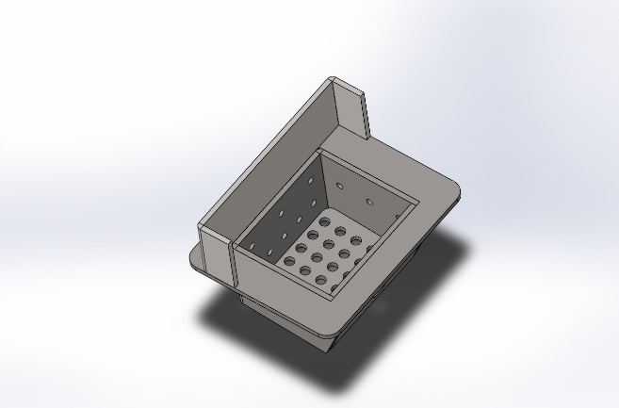

**YAKITLAR**

%100 odun talaşından yapılmış max. 6mm çapında

**TSE EN ISO 17225-2** standardına sahip pelet kullanılmalıdır.

Bu yakıtlar haricinde kullanılan katı yakıtlardan kaynaklanan verimsizlik veya herhangi bir arızadan firmamız sorumlu değildir. Yakıtın içinde çıkan yabancı cisimlerden ve aşırı toz oluşumundan kaynaklan arızalardan da firmamız sorumluluk kabul etmez. Bu sebepten kaynaklanan helezon sıkışıklık arızaları garanti kapsamı dışında işlem görür.

**DİKKAT!** Sobanızda kullandığınız yakıt ıslak olmamalı, yüksek oranda kükürt ve MDF tozu gibi kimyasallar içermemelidir. Kükürt, nem ve MDF tozu ya da farklı kimyasallar yanma ürünü olarak Sülfürik asit oluşturarak, sobanızın gövdesinin delinmesine sebebiyet verebilir. Bu gibi durumlarda garanti hakkınızı kullanamazsınız.

**ELEKTRONİK KUMANDA PANELİ KULLANIMI (TPS2)**

* 1. **Giriş**

Ürünümüzü tercih ettiğiniz için teşekkür ederiz. TPS2 KART gelişmiş yazılımı sayesinde kışlarınızı daha konforlu bir hale getirirken yenilenebilir enerjinin avantajlarından yararlanmanızı sağlar.

* 1. **Kontrol Paneli**

|  |  |
| --- | --- |
|  | 1.LCD Ekran: TPS, 128 x 64 piksel grafik LCD ekranla donatılmıştır.  2.Bas/Çevir Buton: Birçok buton ve ışık yerine, TPS kolay kullanımlı bas/çevir butona sahiptir.  3.Uzaktan Kumanda alıcısı. |

* 1. **Kumanda Paneli**

Kızılötesi uzaktan kumanda temel ayarları değiştirmenize olanak sağlar.

|  |  |
| --- | --- |
|  | Sıcaklığı arttır  Sıcaklığı azalt  Fan hızını arttır  Fan hızını azalt  Açma/Kapama |

* 1. **Hızlı Başlatma**

1. **Açma ve Kapatma**

Bas/Çevir butonu yaklaşık beş saniye basılı tutun. Geri sayım bitmeden önce butonu bırakırsanız bir değişiklik olmayacaktır.

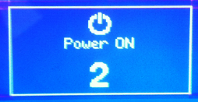

1. **Sıcaklık Ayarını Değiştirme**

 Bas/Çevir butona basarak Ana Menü’ye girin.

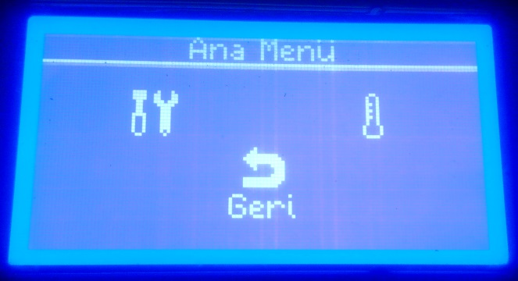

Bas/Çevir butonu çevirerek sıcaklık ayarını seçin ve tekrar butona basın.

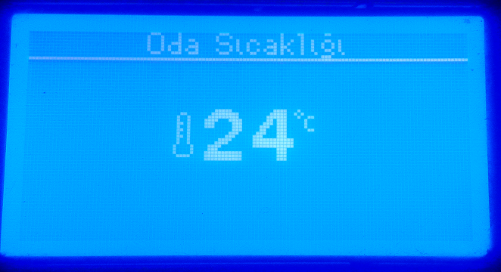

Bas/çevir butonu saat yönüne çevirerek sıcaklığı arttırabilir, saat yönünün tersine çevirerek sıcaklığı azaltabilirsiniz.

Geri dönmek için bas/çevir butonuna basın.

1. **Temel Menü**

Saat

**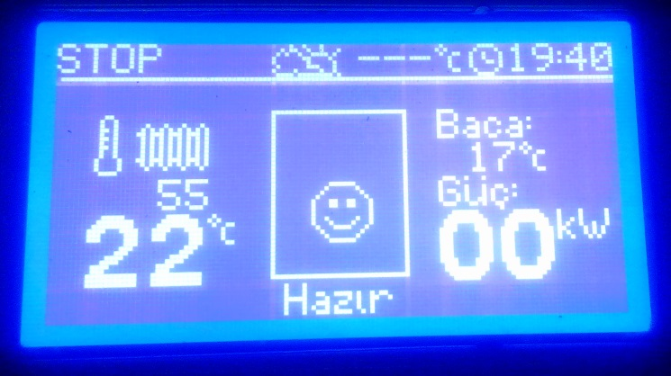**

Açık Kapalı

Durum

Çıkış gücü

Baca sıcaklığı

Ayarlanan sıcaklık

Ölçülen sıcaklık

1. **Yazılıma Genel Bakış**

TPS kontrol paneli, kullanıcılar ve servis personeli için iki seviyeli menüye sahiptir.

Ana Menü’ye ulaşmak için Bas/Çevir butonuna basın. Menü öğelerini seçmek için butonu saat yönüne yada saat yönünün tersine çevirin.

* + 1. **Ana Menü**



* + - 1. **Sıcaklık**

İstenilen sıcaklığı ayarlar.

|  |  |  |
| --- | --- | --- |
| **Sıcak Havalı Sobalar** | **Pellet Kazanları** | **Sıcak Hava + Pellet Kazanı** |
| Oda sıcaklığını ayarlar | Kazan sıcaklığını ayarlar | Sıcaklık ayarı menüsünü devreye sokar. |

* + - 1. **Sıcaklık Ayarı Menüsü**

****

* + - 1. **Fan**

Fan hızını beş kademe ya da otomatik olarak ayarlar. Bu özellik pellet kazanlarında mevcut değildir.

 Otomatik  Manuel (5 kademe)

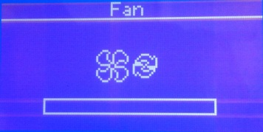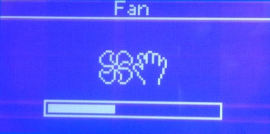

* + - 1. **Haftalık Program**

Haftalık program, haftanın her günü için üç farklı açılış ve kapanış zamanı ayarlamanıza olanak tanır.

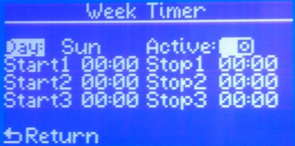Haftalık programı ayarlamak için öncelikle değişiklik yapmak istediğiniz günü seçin.



Day:Sun

Butona basın

Day:Sun

İşaretli

İşaretli





Butona basın.

Butonu çevirin

Aktif anahtarını seçin:

Active:

 (Kapalı) Seçili günün tüm programları kapalı.

(Açık) Seçili günün programları açık.

Daha sonra açılış ve kapanış zamanlarını ayarlayın.

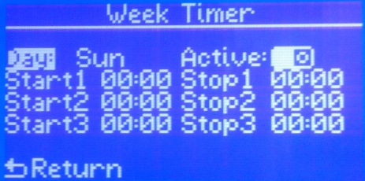

Kapanış saatleri

Açılış saatleri

Tüm ayarları yaptıktan sonra butonu çevirerek Geri’yi seçin ve butona basın.

* + - 1. **Sıcaklık Kompanzasyonu**

Kontrol paneli dilerseniz hava sıcaklığına göre, çalışma sıcaklığını otomatik olarak ayarlayabilir. Bu özellik için dış ortam sensörü gereklidir.

|  |  |
| --- | --- |
| C:\Users\Faruk Selvi\Desktop\IMAG1257.jpg | Özelliki devreye almak için Aktif anahtarını Açık konuma getirin.  Soldaki sıcaklıklar hava sıcaklığı aralığını, sağdaki sıcaklıklar, işletme sıcaklığı üzerinde yapılacak değişikliği temsil eder.  Örnek Ayar  Hava Sck. Komp.  >20°C -5°C  “Eğer hava sıcaklığı 20°C’den daha fazla ise işletme sıcaklığını 5°C azalt” |
|  |  |

* + 1. **Ayarlar Menüsü**

****

* + - 1. **Tarih/Saat**

|  |  |
| --- | --- |
|  | Sistem tarih ve saatini ayarlar.  Haftanın günü otomatik olarak hesaplanmaktadır.  **Saat Pili:**vr Çevreye duyduğumuz saygıdan ötürü, TPS kontrol paneli civa ve kadmiyum içeren kullan-at saat piline sahip değildir. Bunun yerine Süper-Kapasitör ile donatılmıştır. Eğer üç aydan daha fazla cihazın fişini prizden çekerseniz saati tekrar ayarlamanız gerekebilir. |

**Ekran/Sesler**

|  |  |
| --- | --- |
|  | **Parlaklık:** LCD ekranın parlaklığını ayarlar.  Ekranı Karart: Dilerseniz ekran hiçbir aktivite olmadığı durumlarda parlaklığını azaltabilir. Bu özelliği devreden çıkarmak için “Asla” seçin.  **Aydınlatma:** Bas/çevir butonun etrafındaki ışıkları açar yada kapatır.  **Ses:** Uyarı seslerinin şiddetini ayarlar. |

* + - 1. **Lisan**

|  |  |
| --- | --- |
|  | Yazılım lisanını seçmenize olanak sağlar.  Kontrol panel ile birlikte sunulan lisanlar, yazılım sürümüne göre değişiklik gösterebilir. |

|  |  |  |  |  |  |  |  |  |  |  |  |  |
| --- | --- | --- | --- | --- | --- | --- | --- | --- | --- | --- | --- | --- |
| |  |  | | --- | --- | | GARANTİ BELGESİ | | | Üretici veya İthalatçı Firmanın:  Unvanı: SALİH KOZLU- KOZLUSAN  Adresi: Kayalıoğlu Mah. İstiklal (Cumhuriyet) Cad. No:146 AKHİSAR/ MANİSA  Telefonu: 02364272313  Faks: 02364272427  e-posta: kozlusan@kozlusan.com  Yetkilinin İmzası:  Firmanın Kaşesi: | Satıcı Firmanın:  Unvanı:  Adresi:  Telefonu:  Faks:  e-posta:  Fatura Tarih ve Sayısı:  Teslim Tarihi ve Yeri:  Yetkilinin İmzası:  Firmanın Kaşesi: | | Malın | | | Cinsi: KATI YAKITLI KALORİFER KAZANI  Markası: KOZLUSAN  Modeli: | Garanti Süresi: 2 YIL  Azami Tamir Süresi: 20 İŞ GÜNÜ  Bandrol ve Seri No: | | GARANTİ ŞARTLARI | | | GARANTİ VE SERVİS ŞARTLARIMIZ  1- Garanti süresi, malın teslim tarihinden başlar ve iki yıldır.  2- Malın garantiye girmeyen ve kullanım hataları dışındaki parçalarının tamamı firmamızın garantisi altındadır.  3- Malın tamir süresi en fazla 20 iş günüdür. Bu süre, mala ilişkin arızanın servis istasyonuna, servis istasyonunun olmaması durumunda, malın satıcısı, bayii, acentesi, temsilciliği, ithalatçısı veya imalatçısı-üreticisinden birisine bildirim tarihinden itibaren başlar. Malın arızasının 10 gün içerisinde giderilmemesi halinde imalatçı-üretici veya ithalatçı malın tamiri tamamlanıncaya kadar, benzer özelliklere sahip başka bir malı tüketicinin kullanımına tahsis etmek zorundadır.  4- Malın garanti süresi içerisinde malzeme ve işçilik hatalarından kaynaklanan arıza halinde, işçilik masrafı, değiştirilen parça bedeli ya da başka herhangi bir ad altında hiçbir ücret talep etmeksizin tamiri yapılacaktır.  5- 6502 sayılı Tüketicinin Korunması Hakkında Kanunun, SATIŞ SONRASI HİZMETLER YÖNETMELİĞİ gereğince; ürünün kullanım ömrü boyunca firmamız yedek parça ve servislik hizmeti vermeyi garanti eder.  6- Garanti süresi dolmuş ürünlere arıza sebebi ile verilmiş olan servislik hizmetinden sonraki geçen 6 ay süre içerisinde aynı arızayı tekrarlaması durumunda verilen servislik hizmetinden bedel talep edilmez.  7- Garantisi bitmiş ürünlerde ücret karşılığı değiştirilen yedek parçalara 6 ay garanti süresi verilir.  8- Malın kullanma kılavuzunda yer alan hususlara aykırı kullanılmasından kaynaklanan arızalar garanti kapsamı dışındadır.  9- Tüketici, garantiden doğan haklarının kullanılması ile ilgili olarak çıkabilecek uyuşmazlıklarda yerleşim yerinin bulunduğu veya tüketici işleminin yapıldığı yerdeki Tüketici Hakem Heyetine veya Tüketici Mahkemesine başvurabilir.  10- Satıcı tarafından bu Garanti Belgesinin verilmemesi durumunda, tüketici Gümrük ve Ticaret Bakanlığı Tüketicinin Korunması ve Piyasa Gözetimi Genel Müdürlüğüne başvurabilir. | | |

